**孙潇桐-2021117405-第十七次作业**

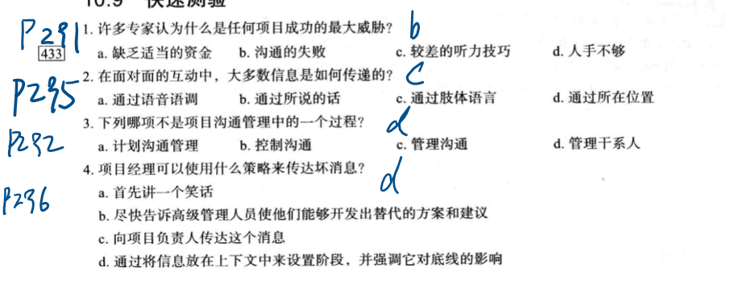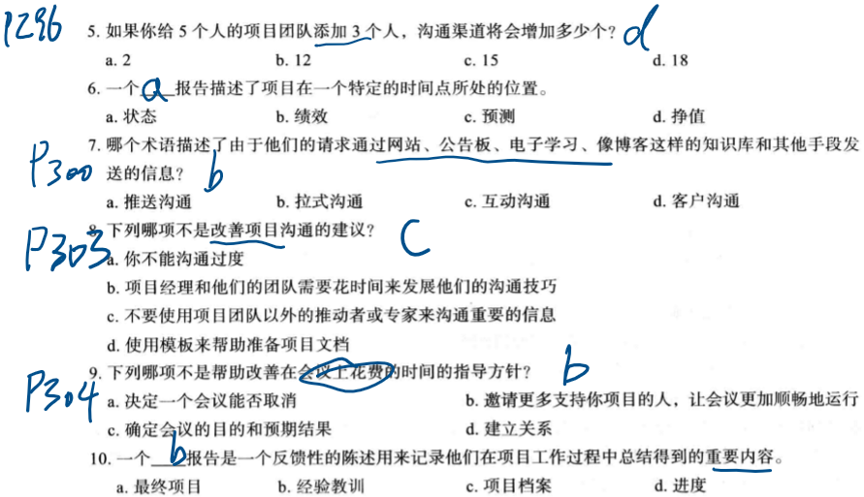

回顾下面的场景，然后为每个场景写一段话，描述你认为最适合使用的媒介以及原因。有关建议请参见表10-2。

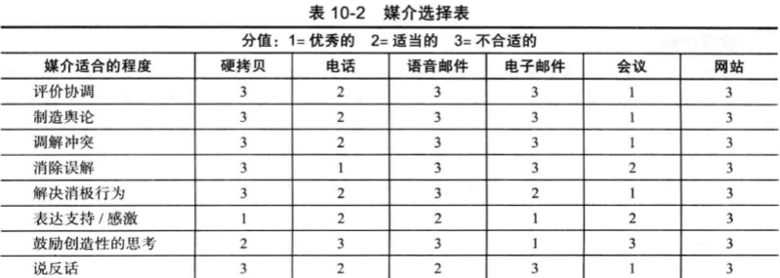

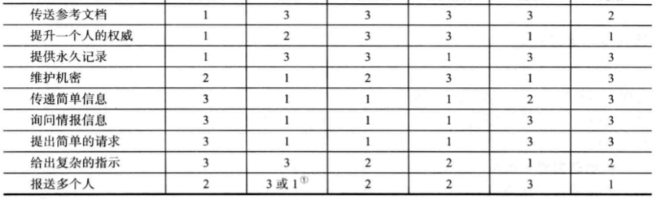

1. 项目中的许多技术人员上班时间在上午 9: 30~10: 00 之间，而业务人员总是在上午 9: 00之前经到达办公室。所以业务人员就很有意见了。项目经理希望让技术人员也在 9: 00 之前到，尽管他知道技术人员很晚才下班。

适合的媒介：会议

原因：在这种情况下，召开一次会议是最有效的方式。通过会议，项目经理可以面对面地与团队沟通，解释为什么需要技术人员在早上更早到达，并理解他们的顾虑。会议提供了实时的互动机会，可以促成更好的沟通和理解，有助于达成共识。

1. 你的公司在为一家娱乐公司做项目。你需要一个新想法来整合提案，并以一种能打动人的方式传打个客户。

适合的媒介：电子邮件

原因：电子邮件是传递详细信息和创意的理想方式。通过电子邮件，你可以附上文档、图表、甚至是多媒体文件，以展示你的提案。此外，电子邮件允许接收方在方便的时间仔细阅读，并可以作为后续讨论的起点。

1. 你的业务蒸蒸日上，但你被询问同类问题的电话和电子邮件淹没了。

适合的媒介：网站

原因：创建一个常见问题页面或在线支持中心，通过公司网站提供详细的解答，可以让人们自助获取信息。这样可以减轻电话和电子邮件负担，使公司能够更高效地应对不同问题，同时为客户提供快捷的帮助。

1. 您需要通知一大群人，并且你需要确保他们收到该信息。

适合的媒介：语音邮件

原因：语音邮件可以迅速、直接地传达信息，而且不受时区和文字理解的限制。通过语音邮件，您可以传达情感和紧急性，确保接收者更容易理解信息的重要性。此外，语音邮件也可以提供额外的个性化元素，使通知更加人性化。

4.一个由6人组成的项目团队有多少个不同的沟通渠道? 如果团队成员增加到 10人，还会增加多少个。

沟通渠道： $\frac{6×\left(6-1\right)}{2}=15$

增加到10人： $\frac{10×\left(10-1\right)}{2}=45$

增加了30个沟通渠道